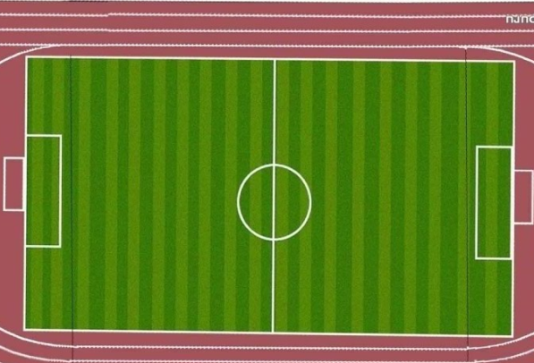
足球大课间球操队形
六年级
1 2 3 4 5 6 7 8
七年级
1 2 3 4 5 6
八年级
1 2 3 4 5 6

五年级
1 2 3 4 5 6 7 8
三年级
1 2 3 4 5 6 7
四年级
1 2 3 4 5 6 7 8
北
南
西
东

